Приложение №1 к договору
подряда № ____/21/ОАО
Техническое задание.
Наименование работ: Поставка и монтаж ворот, уравнительных площадок на склад ГП и участок Фасовки на объекте «Реконструкция комплекса производственных объектов ОАО «Северное Молоко», расположенном по адресу: Вологодская обл., г. Грязовец, ул. Соколовская, д.59.

Объёмы работ, указанные в ТЗ, могут быть изменены при согласовании с заказчиком.

Все материалы, технику и механизмы для монтажа предоставляет Подрядчик.
Все размеры подрядчик должен уточнить на месте и согласовать с Заказчиком.
В случае появления дополнительных работ, произошедших по вине Подрядчика (повреждение уже смонтированных частей конструктива здания, повреждение оборудования Заказчика и т.д.) все затраты на выполнение работ и восстановление поврежденных конструкций и оборудования несет Подрядчик.
Все работы необходимо производить в соответствии с действующими строительными нормами и правилами (СНиП, СП, ГОСТ и т.д.), требованиями Заказчика и в соответствии с ТУ от завода изготовителя.
Все внутренние ворота должны быть вставлены в проёмы в СП с утеплителем PIR и в проём в СП с утеплителем Мин. вата без устройства фахверковых элементов. В случае необходимости, при установке потребуется незначительная доработка геометрии проёмов силами Подрядчика.
Поставку ворот требуется выполнить согласно проектной документации и требованиям, представленным ниже.
В стоимость договора включена доставка всех материалов и изделий на Объект, их разгрузка, установка и чистка перед сдачей, а также утилизация образовавшихся отходов и упаковочных материалов.
Для размещения персонала и складирования материалов и инструмента Заказчик предоставляет место на территории для размещения вагончика и при необходимости его подключение к электричеству.

Состав и описание ворот, требования к установке:
Все внутренние ворота должны иметь калитку с замком для запирания.
Нажимной механизм с двух сторон.
Цвет ручек: указан ниже в спецификациях.
Цвет полотна: указан ниже в спецификациях.
Крепление: в существующие проёмы внутренних перегородок – сэндвич панелей с PIR утеплителем (без дополнительных фахверковых систем) и с минераловатным утеплителем.
Все нащельники предоставляет подрядчик.
Все крепёжные элементы, анкера, шурупы, заклёпки предоставляет подрядчик.
При необходимости использования монтажной пена - Пена должна быть противопожарной – предоставляет подрядчик.
Все нащельники требуется установить на герметик белого цвета.
Направление открывания и сторона установки ворот: согласно чертежам АР и по согласованию с заказчиком.
Тип открывании может быть изменён с учётом проведённых замеров. Т.е. стоимость не должна изменяться, если при замерах выяснилось, что ворота требуется и возможно установить не с вертикальным подъёмом, а с высоким либо стандартным.
Перед непосредственным производством и заказом материалов требуется выезд специалистов подрядчика для замеров. На каждые ворота требуется предоставить паспорт и сертификат соответствия.

- Объём работ:
- Выполнить поставку и установку уравнительных Платформ серии SL модель S с поворотной аппарелью 400мм встроенного типа размером (Глубина в выдвинутом виде*ширина) 2900х2000мм. – количество 4 шт. (Если возможно, то длину поворотной части аппарели требуется выполнить не менее 500мм). – указать характеристики в КП.
В комплект поставки должны входить:
- Гидравлическое масло в комплектации платформы требуется использовать для регионов с холодным климатом, т.е. должна быть произведена заправка гидростанций низкотемпературным маслом Renolin MR 310 HVLPD 15, что позволит эксплуатировать платформы при температуре воздуха до – 40 ° C.
- Толщина стали подьёмной части должна быть не менее 8 мм с рифлением.
- Стойка для ремонта и сервиса
- Защитные шторки
- Усиливающая тяга
- Блок управления
- Защитное покрытие цвета RAL 9017 (чёрный)
- Комплект боковых уплотнителей (до 2600 мм)
- Два подъемных гидроцилиндра
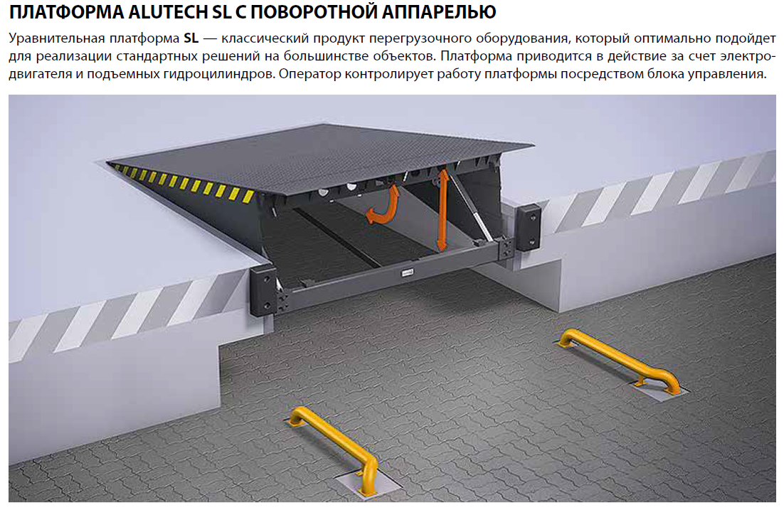
Рис.1.1. Уравнительная платформа (док левеллер) серии SL модель S с поворотной аппарелью 500мм встроенного типа.
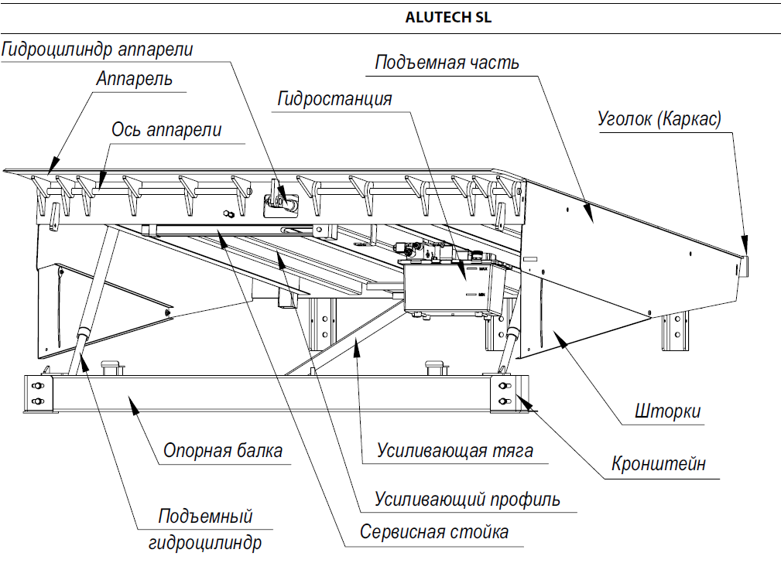
Рис.1.2. Конструкция уравнительной платформы (док левеллер) серии SL модель S с поворотной аппарелью 500мм встроенного типа.
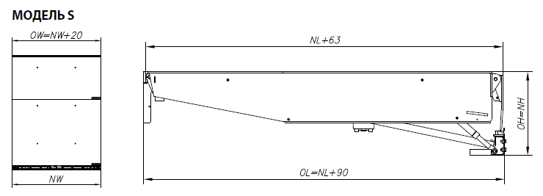
Рис.1.3. Размеры уравнительной платформы
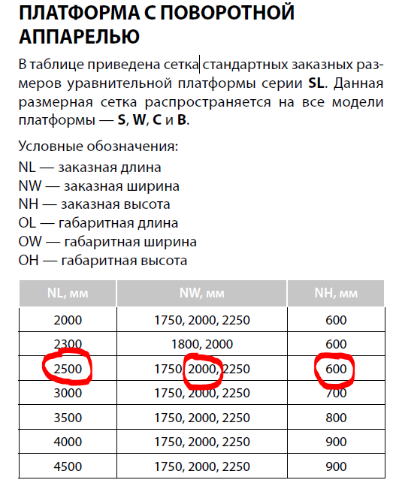
Рис.1.4. Размеры уравнительной платформы

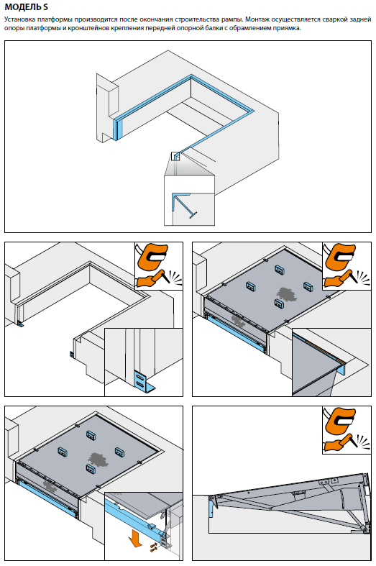
Рис.1.5. Схема монтажа уравнительной платформы.
Потребуется частичная подрезка задней опоры платформы (уголок) и приваривание её к существующим закладным деталям фундамента

Вместе с поставкой и установкой уравнительных площадок выполнить поставку и установку датчиков положения секционных ворот SDR - 4 комплекта.
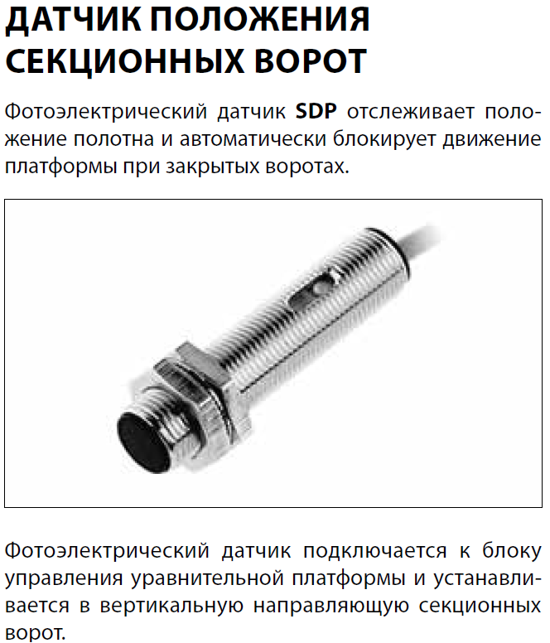
Рис.1.6. Вид фотоэлектрического датчика.
- Выполнить поставку и установку Герметизаторов проёма (док шелтеров) DSF со складными рамами. Заказная высота 4300мм, ширина 3400мм, глубина 600мм, высота верхнего тента 1000мм, ширина боковых тентов 600мм – количество 4 комплекта. Размеры требуется уточнить по месту перед заказом.
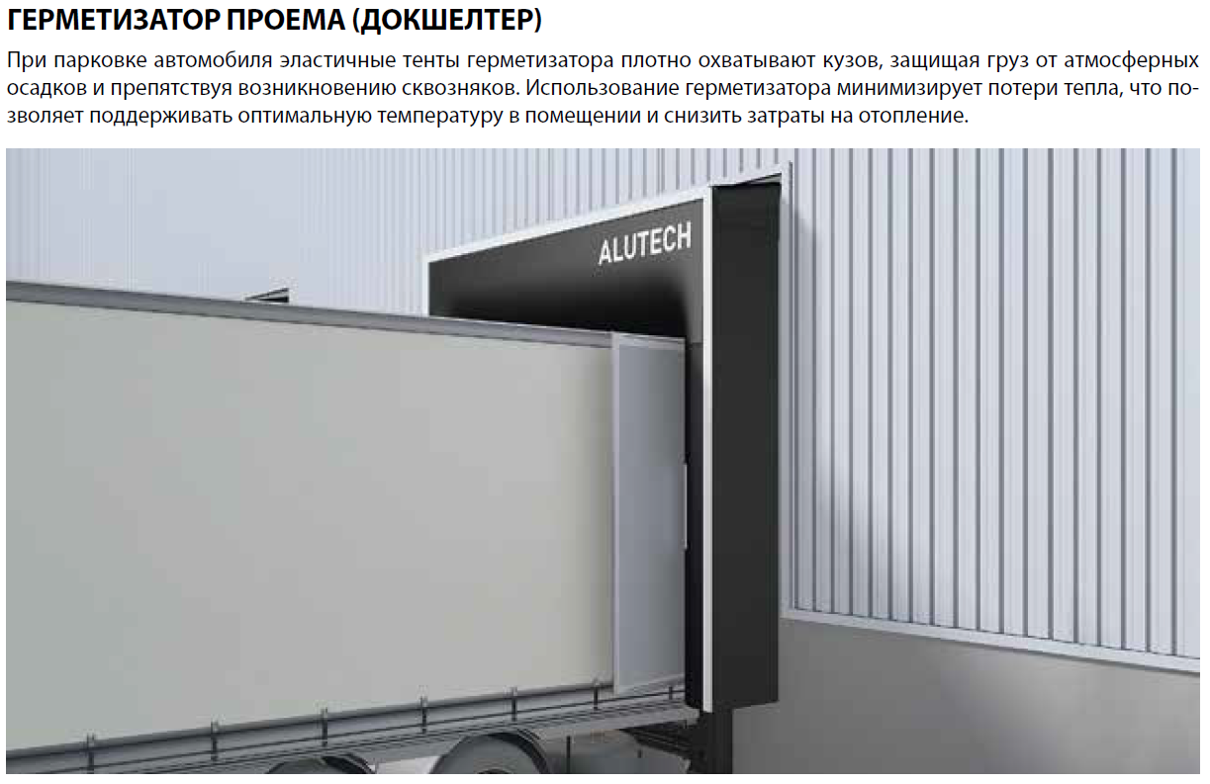
Рис. 1.7. Внещний вид докшелтера.
- Выполнить поставку и монтаж Бамперов резиновых размерами 500*250*100 в комплекте с монтажными и защитными пластинами, а также соответствующими анкерами 4 комплекта.
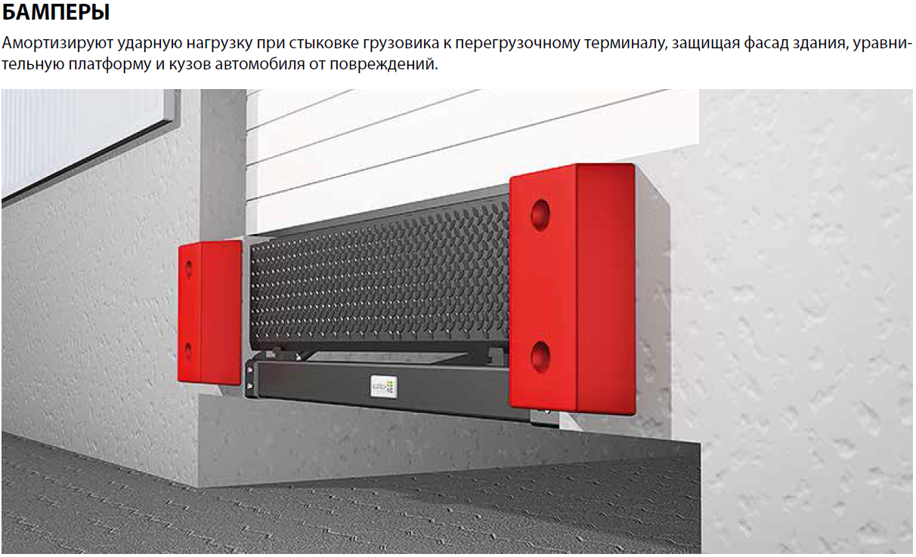
Рис.1.8 Общий вид мест установки бамперов.
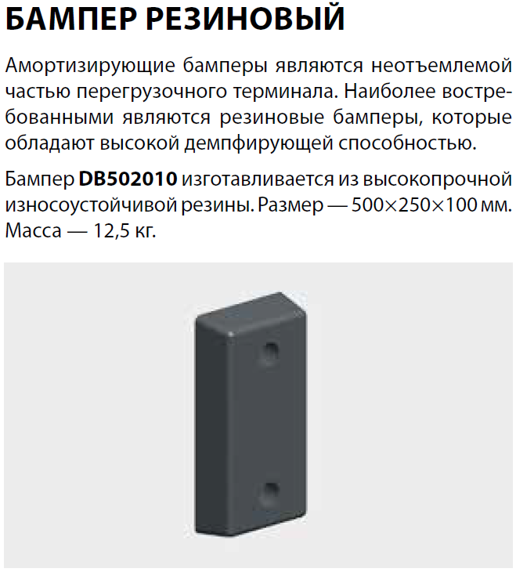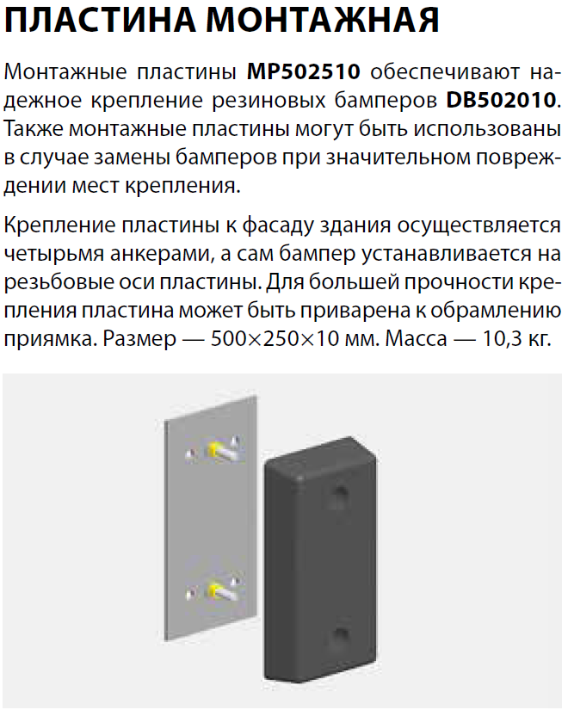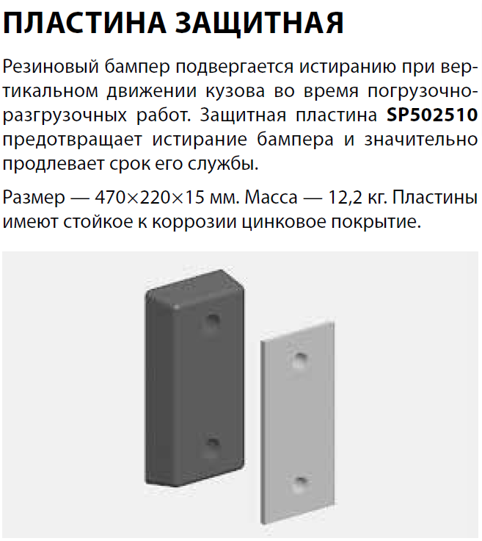
Рис.1.9, 1.10, 1.11 Общий вид бампера, монтажной пластины и защитной пластины.

- Выполнить поставку и монтаж светодиодных прожекторов LED-DL в количестве 4 комплекта.
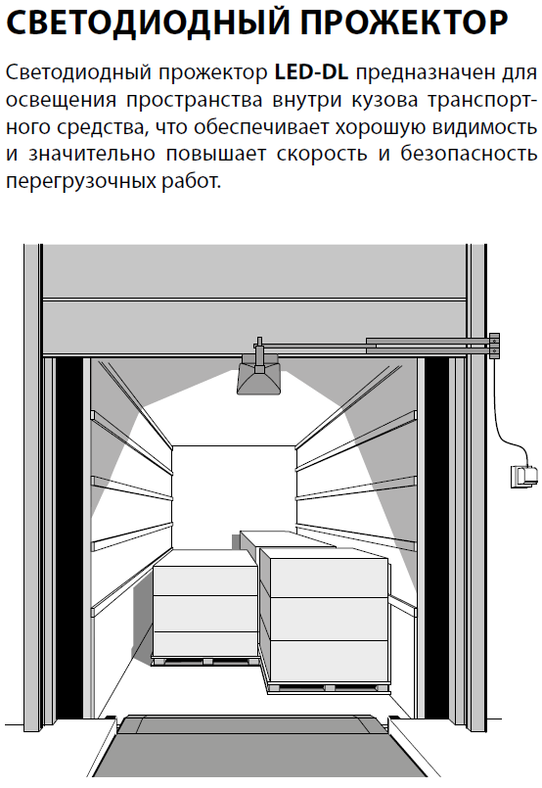
Рис.1.12 Общий светодиодного прожектора.

- Выполнить поставку и монтаж Направляющих для колёс размерами, указанными ниже - количество 4 комплекта. (все материалы для монтажа предоставляет подрядчик)
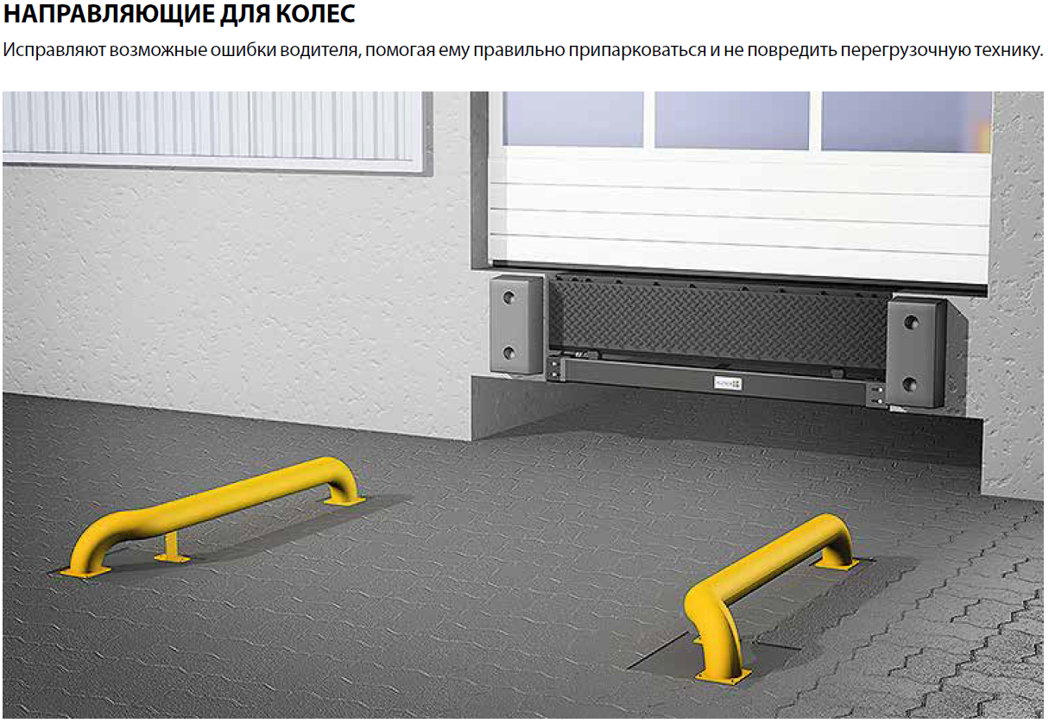
Рис.1.13. Общий направляющих для колёс.
Рис.1.14. Технические характеристики направляющих для колёс.

- Выполнить поставку и монтаж Скоростных рулонных ворот SpeedRoll SDO (для наружного использования) размерами (Ш*В) 2500*2500мм на рис. Позиции 1, 4, 13, 14, 15. – общее количество 5 шт.
- Скоростные ворота требуется установить с автоматическими контурами в полах с обеих сторон с штроблением, укладкой кабеля, его подключением и с последующей герметизацией полиуретановым герметиком серого цвета типа SIKA FLEX.
- Ворота рулонные скоростные (Ширина (мм):2 500, Высота (мм):2 500, Притолока (мм):900, k:2), DUS-551-2
- Блок управления 380 V, 3 фазы (1.5 кВт)
- Комплект выключателя шнурового L=1500 мм (2 компл.), HSD 2139.
- Шнур для открывания ворот должен быть расположен с обеих сторон.
- Требование к комплектации скоростных ворот: AntiCrash - Функция восстановления полотна ворот в направляющих при аварийном выбивании.
Опционально к КП требуется указать стоимость ворот с увеличенными шириной и высотой, такими как 3000*2500мм и 3000*3000мм. (возможно при замерах по факту размер может быть скорректирован).

- Выполнить поставку и монтаж промышленных секционных ворот Alutech ProPlus с калиткой размерами (Ш*В) 2500*2500мм. Позиции 2, 3, 5, 6, 7, 8, 11, 12 – 8 шт.
- Толщина Панели 45мм.
- Тип полотна (рисунок и теснение панелей): микроволна woodgrain.
- Цвет сэндвич-панели с наружной стороны и с внутренней стороны: RAL 9016 белый./ RAL 9002 белый.
- Тип монтажа: Стандартный подъём (в некоторых местах если возможно, то Вертикальный либо Высокий подъём (тип подъёма требуется уточнить при замере по месту).
- Расположение фурнитуры: справа засов, Ручка двусторонняя HGI-40.007
- Калитка с низким порогом 100мм по центру. Наравление открывания: вправо.
- Цвет ручки калитки: A00-D6 серебро. Запирание изнутри: с поворотной ручкой.
- Установка производится к сэндвич панелям с утеплителем PIR толщиной 100мм либо к кирпичным стенам.
- По окончании работ требуется выполнить обрамление проёма нащельником белого цвета RAL9003. – Количество пружин – 2шт на одни ворота.

- Выполнить поставку и монтаж промышленных секционных ворот Alutech ProPlus с калиткой размерами (Ш*В) 1600*2000мм. Позиция 9 – общее количество 1 шт.
- Толщина Панели 45мм.
- Тип полотна (рисунок и теснение панелей): микроволна woodgrain.
- Цвет сэндвич-панели с наружной стороны и с внутренней стороны: RAL 9016 белый./ RAL 9002 белый.
- Тип монтажа: Стандартный подъём (в некоторых местах если возможно, то Вертикальный либо Высокий подъём (тип подъёма требуется уточнить при замере по месту).
- Расположение фурнитуры: справа засов, Ручка двусторонняя HGI-40.007
- Калитка с низким порогом 100мм по центру. Направление открывания: вправо.
- Цвет ручки калитки: A00-D6 серебро. Запирание изнутри: с поворотной ручкой.
- Установка производится к сэндвич панелям с утеплителем PIR толщиной 100мм либо к кирпичным стенам.
- По окончании работ требуется выполнить обрамление проёма нащельником белого цвета RAL9003. – Количество пружин – 2шт на одни ворота.

- Выполнить поставку и монтаж промышленных секционных ворот Alutech ProPlus с калиткой размерами (Ш*В) 2000*2100мм. Позиция 10 на рис. – общее количество 1 шт.
- Толщина Панели 45мм.
- Тип полотна (рисунок и теснение панелей): микроволна woodgrain.
- Цвет сэндвич-панели с наружной стороны и с внутренней стороны: RAL 9016 белый./ RAL 9002 белый.
- Тип монтажа: Стандартный подъём (тип подъёма требуется уточнить при замере по месту).
- Расположение фурнитуры: справа засов, Ручка двусторонняя HGI-40.007
- Калитка с низким порогом 100мм по центру. Направление открывания: вправо.
- Цвет ручки калитки: A00-D6 серебро. Запирание изнутри: с поворотной ручкой.
- Установка производится к сэндвич панелям с утеплителем PIR толщиной 100мм либо к кирпичным стенам.
- По окончании работ требуется выполнить обрамление проёма нащельником белого цвета RAL9003. – Количество пружин – 2шт на одни ворота.

- Выполнить поставку и монтаж промышленных секционных ворот Alutech ProPlus с калиткой размерами (Ш*В) 2000*2500мм. Позиции 16, 25, 26 на рис. – общее количество 1 шт.
- Толщина Панели 45мм.
- Тип полотна (рисунок и теснение панелей): микроволна woodgrain.
- Цвет сэндвич-панели с наружной стороны и с внутренней стороны: RAL 9016 белый./ RAL 9002 белый.
- Тип монтажа: Стандартный подъём либо Вертикальный либо Высокий подъём (тип подъёма требуется уточнить при замере по месту).
- Расположение фурнитуры: справа засов, Ручка двусторонняя HGI-40.007
- Калитка с низким порогом 100мм по центру. Направление открывания: вправо.
- Цвет ручки калитки: A00-D6 серебро. Запирание изнутри: с поворотной ручкой.
- Установка производится к сэндвич панелям с утеплителем PIR толщиной 100мм либо к кирпичным стенам.
- По окончании работ требуется выполнить обрамление проёма нащельником белого цвета RAL9003. – Количество пружин – 2шт на одни ворота.

- Выполнить поставку и монтаж наружных промышленных секционных ворот Alutech ProPlus размерами (Ш*В) 2500*3000мм (2600*3000мм – размер уточнить по месту по размерам фахверковых элементов) с 3мя светопрозрачными вставками на уровне 1,5-1,8м от пола склада. Цвет снаружи RAL 7016(серый антрацит) / Цвет изнутри 9002 (белый). Позиции 21, 22, 23, 24 на рис. – общее количество 4 шт.

- Промышленные секционные ворота ProPlus (Ш x В )2500x3000мм
- Толщина панели 45 мм
- Тип полотна (рисунок и тиснение панелей): микроволна woodgrain
- Цвет сэндвич-панели c наружной стороны: RAL7016 Антрацит
- Цвет сэндвич-панели c внутренней стороны: RAL9002 Белый
- Ресурс пружин: 25 000 циклов. Окрашенные торсионные пружины.
- Тип монтажа: стандартный (тип подъёма требуется уточнить при замере по месту).
- Цвет профилей обрамления: RAL7016 Антрацит
- Вставка светопрозрачная Цвет рамы снаружи: Черный, изнутри: Черный Размер:664х344мм; прямоугольное с закругленными краями; двойное прозрачное остекление. Ударопрочный акрил 3 мм. – 3шт.
- Комплект для автоматизации промышленных ворот и безопасного взаимодействия с уравнительными платформами
- Выполнить поставку и монтаж противопожарных штор EI 30 размерами (Ш*В) 5000*4000мм (возможно 5400*4000мм – размер уточнить по месту). Позиции 17, 18, 19, 20 на рис. – общее количество 4 шт.
Подключение штор производится совместно с подрядной организацией, которая осуществляет монтаж системы пожарной сигнализации.
Возможно понадобится большее количество противопожарных штор, поэтому в КП опционально, отдельно указать стоимости штор EI30 с размерами 2500*2500мм.

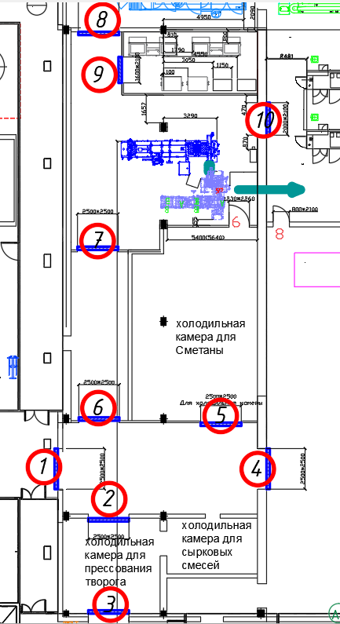
Рис.1.15. Схема расположения ворот 1-10.

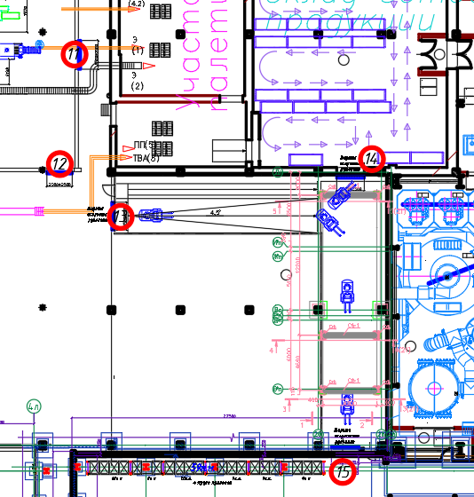
Рис. 1.16. Схема расположения ворот 11-15.
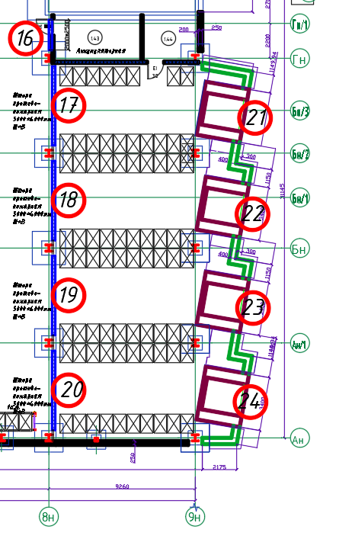
Рис.1.17. Схема расположения ворот 16-24.
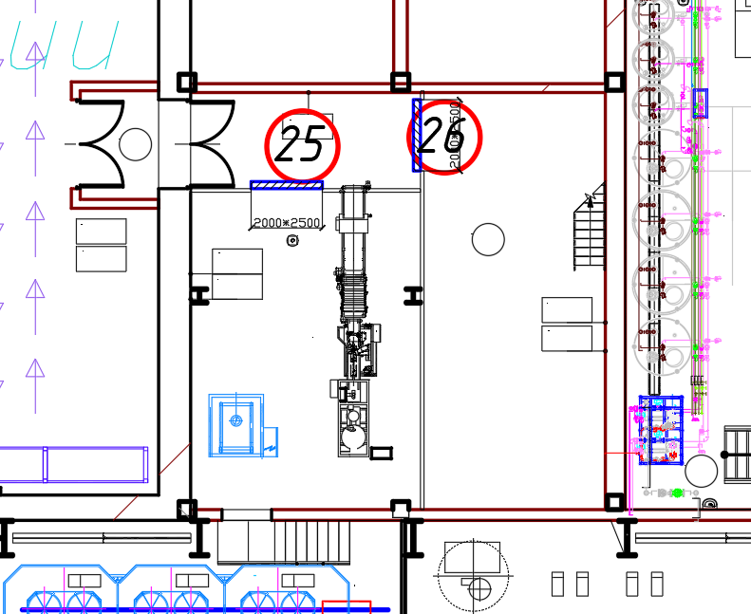
Рис.1.18. Схема расположения ворот 25-26. Участок фасовки сухого молока.

- Сроки проведения работ.
Ворота требуется монтировать поэтапно по мере подготовки монтажных проёмов.
Срок монтажа Июль-Август 2021. Требуется предусмотреть поэтапный выезд специалистов для монтажа по требованию заказчика в объёме не менее 3х ворот, но не позднее чем через 3 дня после уведомления о готовности проёмов.

- Предоставление КП:
Коммерческое предложение требуется предоставить в следующем (табличном) виде на фирменном бланке с подписью и печатью. Изменять объёмы в приложенной таблице возможно только по согласованию с заказчиком.
Все расходные, транспортные услуги, командировочные и другие накладные расходы требуется включать в соответствующие ПП, не выделяя стоимость отдельно.

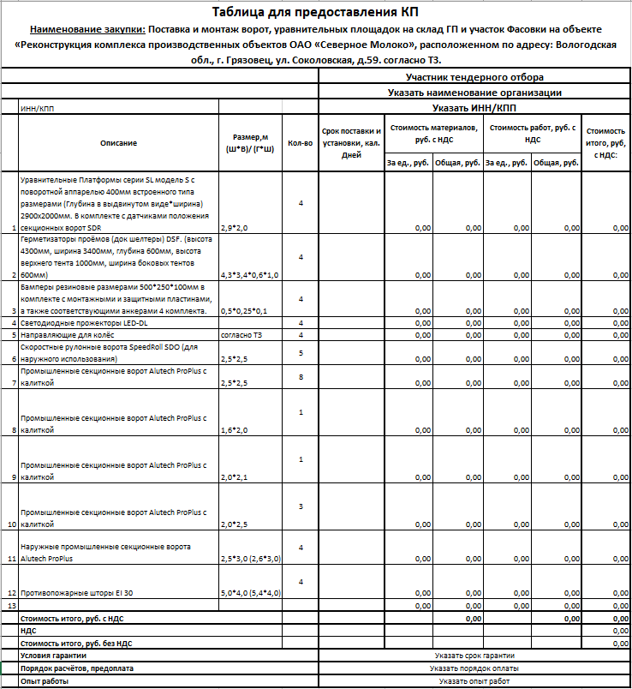
Рис. 1.18. Табличная форма предоставления КП.

ТЗ подготовил: _________________________________________ Верховцев Николай Андреевич
Ведущий инженер проекта
ОАО "Северное молоко"
Моб:+7-921-830-25-84
Почта: VerkhovtsevNA@milk35.ru
Skype: VerkhovtsevNA

ТЗ согласовано: ___________________подрядная организация ______________

